INEO — REGISTRO DE PRUEBA TÉCNICA
CP-S10-SAST-01 | Cobertura web/API importada
Historia / requisito | PBL-48 / REQ-31 — Configurar análisis web/API, cobertura y Quality Gate
Caso | CP-S10-SAST-01 — Cobertura web/API importada
Ejecutor previsto | Jaime Díaz González
Revisor previsto | Macelino Zahid Galicia Bonifacio
Datos | Sintéticos; no usar información real de pacientes ni secretos
Precondiciones | Instancia SonarQube accesible; proyectos/fixture y Quality Gate configurados; token en GitHub Secret
Criterio medible | SonarQube muestra cobertura importada del proyecto y el SHA del análisis coincide exactamente con el commit probado.
Estado inicial | Pendiente

Procedimiento y resultados
1. Ejecutar npm ci y npm run test:coverage en frontend/clinica-web-react.
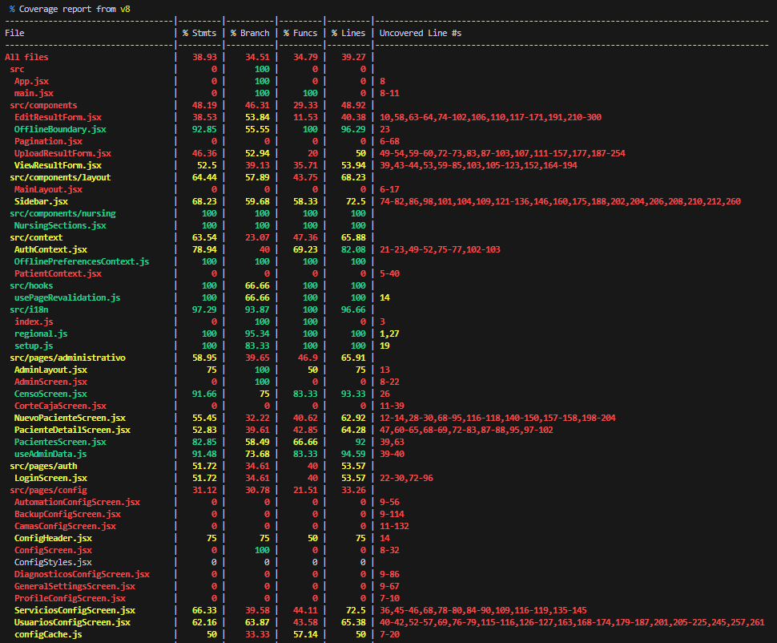
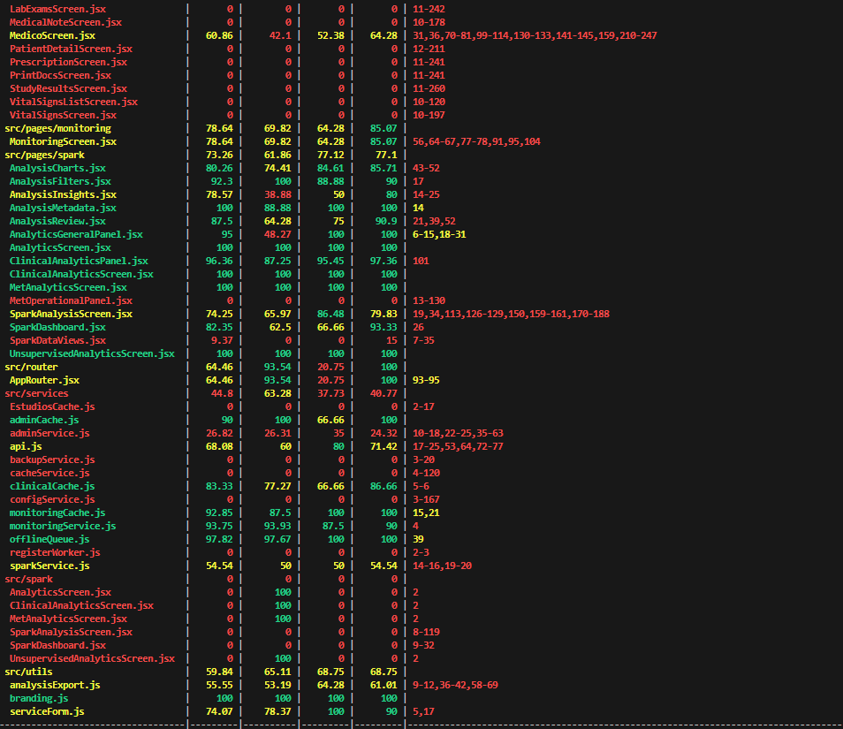

2. Comprobar que coverage/lcov.info existe y no está vacío.
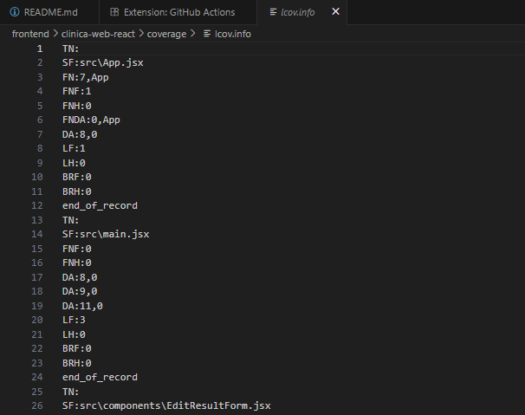
3. Ejecutar pytest con --cov-report=xml:coverage.xml en backend/api_hospital.
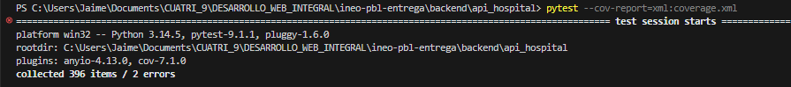
4. Verificar que análisis corresponde al SHA completo registrado.
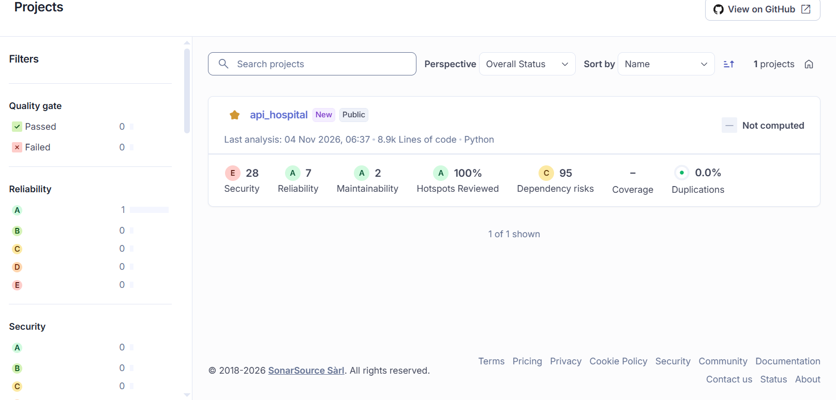

Resultado de ejecución
Resultado obtenido / métricas observadas: Se visualizan varias áreas donde podemos poner foco de atención para mejorar el proyecto, esto se tomará para siguientes sprints.
URL del análisis SonarQube: https://sonarcloud.io/summary/overall?id=jaimediaz25_api_hospital&branch=main
URL del build / artefactos: https://github.com/JoelLara10/ineo-pbl-entrega/actions/workflows/sonarqube-quality.yml
Observaciones y restricciones:
Estado final: ☐ Pendiente ☐ En ejecución ☐ Aprobado ☐ Fallido ☐ Bloqueado

